ТЕХНОЛОГИЧЕСКАЯ КАРТА УРОКА

Учитель: Голубенкова Надежда Анатольевна, учитель начальных классов, высшей квалификационной категории
МОУ «Средняя общеобразовательная школа №12 с углубленным изучением отдельных предметов «Центр образования» г.Серпухов
Название: технология
Класс: 3 «А»
Тема: «Сборка и программирование модели голодного аллигатора »
Тип урока: Практическая работа
Цель: научить создавать программы и помочь учащимся испытать модель "Голодный аллигатор"
Задачи:
1) Выполнить сборку механического Аллигатора используя конструктор «Перво - Робот LEGO WeDo»; .
2) понимание и использование чисел для выражения продолжительности работы мотора в секундах с точностью до десятых долей;
3) формировать универсальные учебные действия.
Результаты:
Личностные | Метапредметные | Предметные
- разваитие памяти и мышления;  - эмоциональное отношение к учебной деятельности и общее представление о моральных нормах поведения. | регулятивные универсальные учебные действия:  - умение определять, сохранять цель;  - экспериментальное исследование, оценка влияния отдельных факторов;  - умение контролировать и оценивать свою работу и полученный результат;  познавательные универсальные учебные действия:  - умение программировать с помощью LEGO WeDo;  - работа с информацией;  - экспериментальное исследование, оценка влияния отдельных факторов;  - постановка и решение проблемы.  коммуникативные умения:  - планирование учебного сотрудничества;  - умение строить речевое высказывание в соответствии с поставленными задачами;  -умение организовать обсуждение в группе;  - работать в парах, в группе. | - создать программируемую модель для демонстрации знаний и умения работать с цифровыми инструментами и технологическими системами;  - изучить процесс передачи движения и преобразования энергии в механизме;  - выстроить и протестировать движения аллигатора;  - применение новых знаний в жизненных ситуациях;  - использовать технологии дляформирования и обмена идеями.

Технологии урока: информационно-коммуникативная технология, проектная технология, технология уровневой дифференциации,
работа в группах.
Оборудование: програмное обеспечение LEGO, ноутбуки, конструктор LEGO WeDo, презентация в Power Point, медиапроектор.
Этапы урока | Деятельность учителя | Деятельность учащихся | УУД
- Организационный момент. Мотивация к учебному сотрудничеству.  - Актуализация знаний. Определение темы урока.  3.Постановка учебных задач.  4. Работа по теме  5. Работа над проектом.  6.Реализация проекта  7. Анализ программирования.  8. Рефлексия. | Приветствие учащихся. Организация рабочего места.  Вот подали нам звонок.  Начинается урок.  Опять приглашаю вас путешествовать,  Знания свои совершенствовать.  На прошлом уроке мы с вами собрали модель самолета.  ( слайды 1-2)  Сегодня вместе с нашими героями Максом и Машей на этом самолете мы совершим путешествие в удивительное место. А в какое, вы узнаете от самих героев.  Макс: Слушай, Маша, мой рассказ…  Самолёт поднимет нас,  Пролетит над океаном,  Привезёт к далёким странам.  Маша: Я в Америку хочу!  С радостью с тобой лечу!  Третий класс возьмем с собой,  Только ой –ей –ей –ей -ей!  Макс: Что случилось, что за крик?  Я к такому не привык.  Маша: Ой, забыла рассказать,  Вижу страшную я пасть.  Зубы - острые ножи,  Кепочку свою держи!  Он как грозный лев ревет,  До ста лет почти живет.  Макс: Кто это? Секрет открой!  Маша: Аллигатор очень злой!  - Кто догадался, куда же мы с вами отправимся в путешествие?  Да, в Америку, а точнее во Флориду.  - С кем нам предстоит встретиться?  - Как вы думаете, какова тема нашего занятия?  Тема нашего урока: «Конструирование и программирование механического аллигатора»  ( слайд 3)  -А что вы знаете об аллигаторе?  -Хотите узнать ещё больше?  -Тогда слушайте и смотрите.  ( видеоролик по гиперссылке)  - Что вы узнали об аллигаторе?  (В мире есть только две страны, где обитают представители этого рода -это Соединенные Штаты Америки и Китай.  Живет крокодил - аллигатор в среднем 80 -100 лет. )  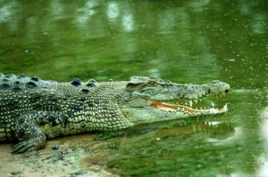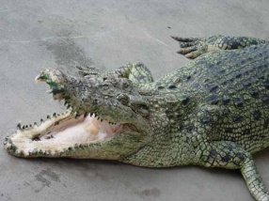  - Получив эту информацию. Вы смогли бы отличить аллигатора от крокодила? ( слайд 4)  И вот однажды наши герои Маша и Макс оказались во Флориде и встретились там с аллигатором. Давайте посмотрим, как это произошло.  Откройте ноутбуки.  Найдите нужную нам программу и запустите анимационный фильм.  - Что произошло на встрече?  ( Ребята встретились с аллигатором. Подул сильный ветер. С Макса слетела кепка и попала в пасть к аллигатору и он её съел за 5 секунд)  - Какой опасности подвергались дети?  - О чем надо помнить, находясь на природе?  ( об осторожности)  - Правда ли, что аллигаторы едят шапки?  - Для чего аллигаторам такая большая пасть?  - Обратили ли вы внимание, какой был аллигатор?  ( голодный)  - Итак, пора начать работу над моделью голодного аллигатора.  Работать вы будете в группах по плану, который лежит у вас на столе. Давайте озвучим его.  1. Соберите из деталей конструктора LEGO модель «Голодный аллигатор», используя технологическую карту.  2. Организуете работу в группе, т.е. спланируйте деятельность каждого.  3.Запрограммируйте аллигатора, чтобы он закрывал пасть, когда датчик расстояния обнаруживает «пищу».  4. Проверьте работу модели.  Войдите в программу, найдите технологическую карту и начните сборку по предложенной инструкции.  Настало время продемонстрировать результаты своей работы.  1 группа: Голодный аллигатор это модель, которая может открывать и захлопывать свою пасть и одновременно издавать различные звуки. Данную модель мы собирали, следуя пошаговым инструкциям. При создании данной модели мы использовали Ремни, Датчик расстояния, Мотор.  2 группа: Мы сконструировали модель аллигатора, запрограммировали его и он может открывать и закрывать челюсть. Посмотрите.  3 группа: Мы представляем модель нашего аллигатора. Задали ему действие и вот, что получилось – он открывает челюсть при обнаружении пищи.  4 группа: Мы спланировали деятельность каждого, следовали технологической карте, правильно собрали и запрограммировали модель.  5 группа: У нас всё получилось, наша модель тоже работает по заданной программе.  - Молодцы. А теперь расскажите, как вы программировали модель аллигатора?  - Начало работы кнопка «пуск», затем в цикл мы поместили следующие команды: 1) ждать реакции датчика расстояния  2) вращение мотора против часовой стрелки используем для закрытия пасти аллигатора.  3) воспроизведение мелодии №17 издает звук жевания  4) мотор по часовой стрелке для открытия пасти  5) дальше семисекундное ожидание перед повторением цикла  6) каждый раз после запуска программы датчик расстояния находится в режиме ожидания. Когда какой либо предмет попадает в пасть аллигатору, он закрывает её и издает звук жевания.  -Ребята, вы собрали модель сложного уровня, в которой есть как статичные, так и динамичные детали, датчики, механизмы, приводы и шестерёнки. Научились программировать модель на выполнение действий.  - Довольны ли вы результатами своей работы?  - Где вы сможете применять полученные навыки?  (Такие занятия по легоконструированию помогают нам на уроках математики, информатики и окружающего мира. Они нам помогут в дальнейшем будущем, чтобы программировать предметы для удобства жизни)  -Сегодня мы уже не можем себе представить мир без роботов. Они помогают нам везде. С помощью таких программ собирают автомобили, исследуют далекие планеты и глубины океанов. И если бы не было роботов, то человек не знал бы, что находится глубоко под водой и в кратерах вулканов, не исследовал бы в космос, не смог бы предсказывать погоду и т. д. Труд на заводах и фабриках был бы очень тяжелым и изматывающим. Если бы не достижения в робототехнике, то технический прогресс оставался бы на уровне позапрошлого века! Поэтому знания, которые вы получаете на таких уроках, нужны и важны для развития человечества.  Желаю вам в дальнейшем творческих успехов, урок окончен. | Приветствуют учителя.  Слушают детей, запоминают информацию.  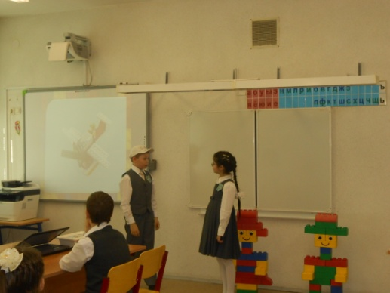  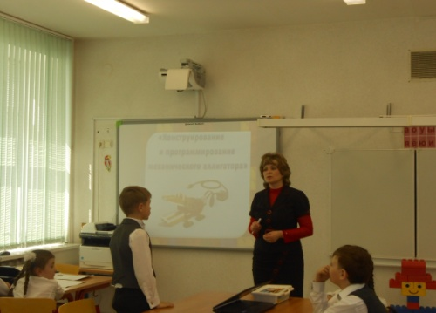  Смотрят видеофильм, наблюдают, анализируют.  Представляют имеющиеся знания об аллигаторе.  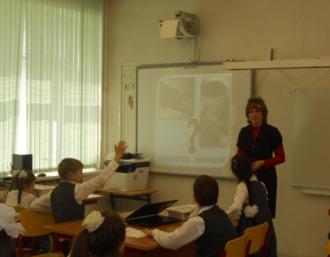  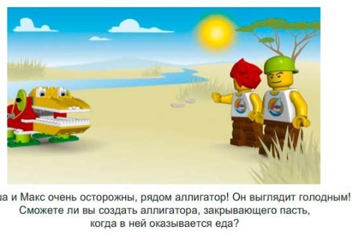  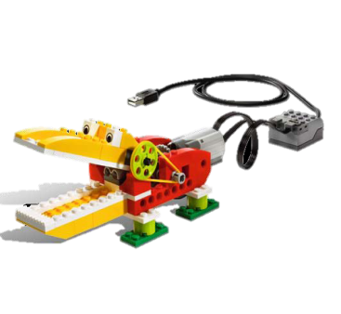  Читают план работы.  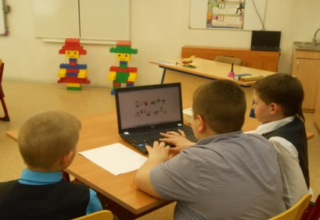  Обсуждают действие каждого участника команды. Планируют этапы совместных действий по сборке модели «Голодный аллигатор»  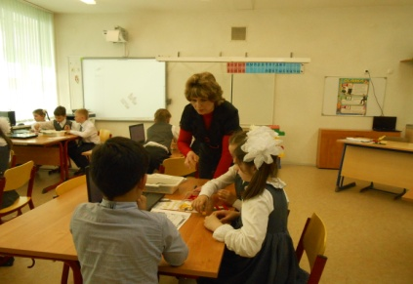  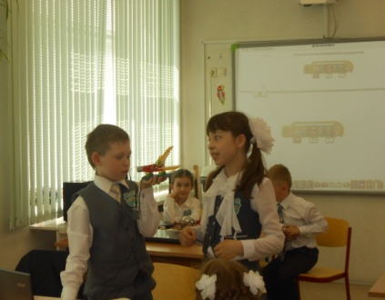  Отвечает по очереди каждая группа. Проводят самооценку выполнения задачи. Испытывают модель на ноутбуке.  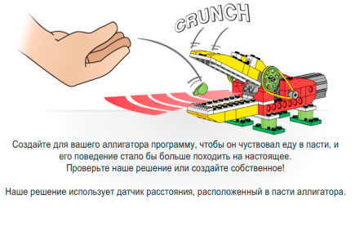  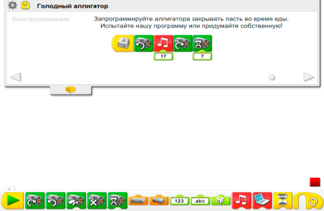  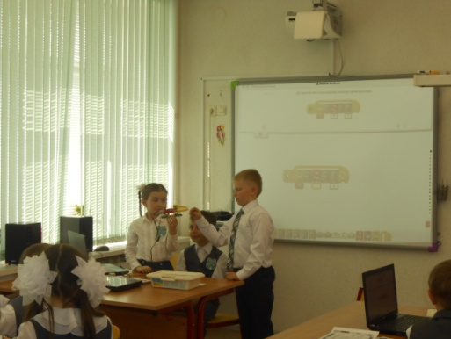 |  | Коммуникативные Умение организовать обсуждение в группе; планирование учебного сотрудничества.  Регулятивные действия: целеполагание, планирование, прогнозирование  Регулятивные (принятие цели и постановка учебно-познавательных задач урока)  Предметные  Представляют и систематизируют знания о пресмыкающихся.  Познавательные Находить характерные особенности. Сравнивать, выделять существенные признаки  Коммуникативные умение с достаточной точностью и полнотой выражать свои мысли в соответствии с поставленной задачей  Личностные действия: самоопределение.  Коммуникативные  Формирую умения:  -слушать и понимать других;  -строить речевое высказывание в соответствии с поставленными задачами;  -планировать и согласованно выполнять совместную деятельность;  - распределять роли, взаимно контролировать действия друг друга и уметь договариваться.  Регулятивные действия: целеполагание, планирование, прогнозирование, контроль, коррекция, оценка, волевая саморегуляция.  Познавательные  Формируется умение на основе анализа модели делать выводы  Личностные  Формируется эмоциональное отношение к учебной деятельности, общее представление о моральных нормах поведения  Регулятивные действия: оценка своей деятельности, волевая саморегуляция.

